

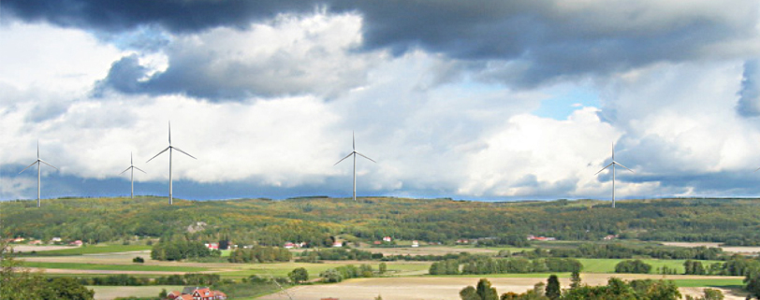
DU BLIR DRABBAD!

Kommunens förslag till ny översiktsplan för vindkraft i skogsbygden är ute på samråd
DU kan yttra sig över innehållet och komma med synpunkter. Utställt på bl.a. biblioteket eller hämta handlingar på kommunens hemsida www.odeshog.se eller www.vindkraft-odeshog.se

Idag finns ca 75 ansökningar/intresseanmälningar för vindkraft i Ödeshögs skogsbygd
Vindkraft är kanske självklart i Sverige och Ödeshög och detta är inte en fråga för eller mot vindkraft. Men vi måste tänka ett steg längre och fråga oss hur utbyggnaden kan ske på ett så bra sätt som möjligt för natur, miljö och människor i Ödeshögs kommun.

Accepterar DU som Ödeshögsbo?
- Skogsbygdsförvandling till industrilandskap
- Kraftigt sänkta fastighetsvärden
- Utarmning av skogsbygden
- Buller, död mans hand (byggförbud) över 40 decibel områden
- Skuggor o blinkningar
- Inskränkning av allemansrätten och ditt friluftsliv
- 150 m höga vindkraftverk i landskapsbilden
- Förstörelse av orört kulturlandskap

Översiktsplan

Svårlästa handlingar med obegripliga kartor, är det så man gör för att få sina invånare intresserade…
Varför kan man inte få ett ex av översiktsplan för att läsa i sin egen kammare i lugn och ro? Varför lägger man ett samrådsmöte onsdagen den 2 september kl 17.00 (vi hoppas på ändrat datum), sämsta tänkbara tid för våra sommarstugeägare och även för oss fast boende i kommunen. Vill man inte att folk ska komma, vi tolkar det så….

Är vi tvungna att acceptera en så storskalig utbyggnad i Ödeshög? Nej, självklart inte. Här kommer Översiktsplanen in i bilden. Ta tillfället att påverka! Detta är enkelt!

Vänd och läs..
www.vindkraft-odeshog.se
Föreningens Rättvis Vinds i Holavedens hemsida - ordförande Hans Ström tel 070-594 79 59

Vindkraft i Ödeshögs skogsbyggd
- Vad innebär det?
Att bygga vindkraftverk i skogsmiljö är något nytt för Sverige och världen. Vindkraftverken måste vara stora för att komma över virvelvindar som bildas över skogen. Vindkraftsbyggarna söker tillstånd för verk mellan 150-205 meter. Som jämförelse är Sveriges högsta byggnad, Turing Torso, 190 m
Hur miljöpåverkan för djur, natur och människor är, vet vi inte mycket om, då forskning ännu inte är klar och praktisk erfarenhet saknas. Här är några frågor vi bör ställa

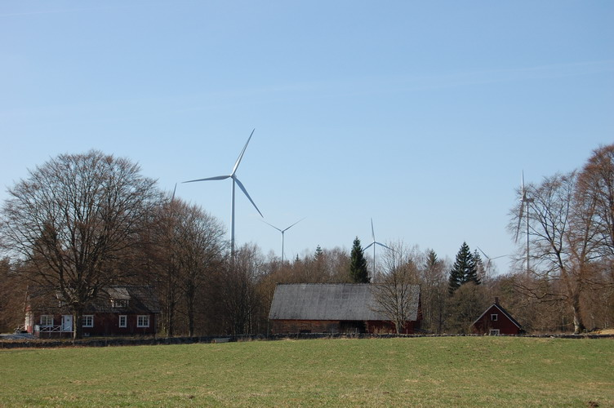
I översiktsplanen föreslås ett minsta avstånd på 500 m till fastighet och kyrka, men kan till fastighet bli mindre. Det är ett alldeles för litet avstånd för de stora vindkraftverk som planeras. Det ger heller inga marginaler för olika vädertyper, skogsavverkning och den bullerökning som uppstår när verken blir slitna. Föreningen Rättvis vind förslår ett minsta avstånd till fastigheter, kyrka, natur- och kulturmiljö på 10 gånger totalhöjden på vindkraftverken, dvs. minst 1500 meter

Till varje vindkraftverk måste en 15 m bred vägkorridor byggas, en väg med bärighet på 80 ton, utan starka kurvor och backkrön. Ingrepp i landskap öppnar upp natur som tidigare varit svårtillgänglig och därför lite påverkad av människor.

Hishult, Laholms kommun, 800 m till närmaste vindkraftverk, se filmen på vår hemsida, så blir det i verkligheten

Att få ett vindkraftverk på sin mark innebär ekonomiska fördelar i form av arrende. Men för de omkringboende blir förhållandet omvänt. Mark som hamnar inom bullerzonerna(mer än 40 decibel) blir belagda med byggförbud (även grannens mark). Undersökningar om hur ett vindkraftverk intill en fastighet påverkar dess värde saknas, men enligt svenska mäklare och riksrevisionsverket med praktisk erfarenhet kan värdet falla med 30-50%. Ingen ersättning utgår för detta. Var finns rättvisan??
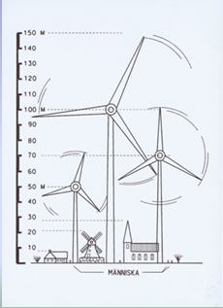

Fåglar och fladdermöss dödas av vindkraftverk. Svensk och utländsk forskning visar på detta. Hur påverkar en koncentration av vindkraftverk det lokala fågel och djurlivet?
Storlek i jämförelse med ex en kyrka
Föreningen Rättvis Vind – inbjuder till

Allmänt informationsmöte lördagen den 22 augusti kl. 15.00 i Riddarsalen (översiktsplan m.m.) medverkan av Kalle Bäck

Resa till Hishult (Laholms kommun) lördagen den 8 aug. kl 08.00 Avresa från Ombergs buss på Fabriksvägen. Medtag matsäck. Vi träffar Bengt och Gunilla Waldemar som bor mitt i en vindkraftsindustri. Kostnad 100: -.
Anmälan info@vindkraft-odeshog.se eller tel. 0144-641 26.
Åter framåt kvällen…

